**周测培优卷10**

**增加或减少百分之几的应用能力检测卷**

一、我会填。(每空2分，共14分)

1．豆浆机*A*型每台500元，*B*型每台400元，*A*型比*B*型贵(　　　)%，*B*型比*A*型便宜(　　)%。

2．游乐场现在的门票比原来便宜了10%，现在的票价相当于原来的(　　)%。

3．一件商品现价30元，比原价降低了10元，降低了(　　)%。

4．甲数是乙数的(甲、乙两数均不为0)，乙数比甲数多(　　　)%。

5．20 kg增加它的20%是(　　)kg，20 kg 减少它的20%是(　　)kg。

二、我会辨。(对的在括号里画“√”，错的画“×”)(每题3分，共15分)

1．冬冬比小红高20%，也就是说小红比冬冬矮20%。 (　　)

2．甲数比乙数多10%，则甲数是乙数的110%。 (　　)

3．一段路行了70%，剩下的是全长的30%。 (　　)

4．六月的用电量是七月的115%，七月的用电量比六月节约了15%。

(　　)

5．一种商品先涨价20%，再降价20%，现价和原价相等。(　　)

三、我会选。(把正确答案前的字母填在括号里)(每题3分，共12分)

1．全班45人，男生人数比女生人数少20%，女生有多少人？把(　　)看作单位“1”来求解。

A．全班人数 B．男生人数 C．女生人数

2．树林里有50只小鸟，又飞来2只小鸟，小鸟的数量增加了百分之几？列式是(　　)。

A. 2÷50 B. 2÷(50－2) C. 2÷(50＋2) D. 50÷(50＋2)

3．李明和张亮在操场上跑步，李明比张亮的速度快(　　)。

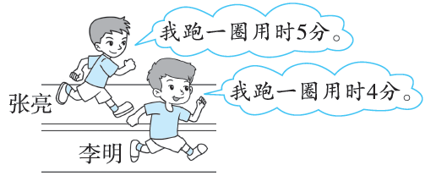

A．80% B．25% C．125% D．20%

4．甲、乙两箱水果都是45 kg，如果从甲箱取出5 kg放入乙箱中，那么这时乙箱比甲箱重(　　)。

A. B．25% C．30% D.

四、根据补充的条件列算式。(只列算式，不计算)(每题3分，共18分)

梨有120 kg，________，苹果有多少千克？

1．梨比苹果多20%：_______________________。

2．苹果比梨多20%：_______________________。

3．梨是苹果的20%：_______________________。

4．苹果是梨的20%：_______________________。

5．梨比苹果少20%：_______________________。

6．苹果比梨少20%：_______________________。

五、看图列式计算。(每题6分，共12分)

1.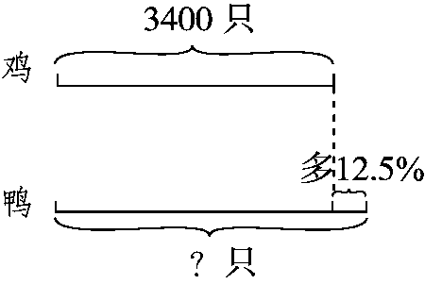

2.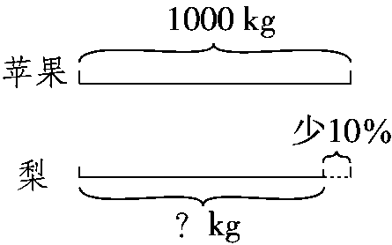

六、我会应用。(第4题8分，其余每题7分，共29分)

1．育红小学去年毕业了320人，今年毕业了280人，今年毕业人数比去年少了百分之几？

2．小芳家鸭舍的原占地面积是16 m2，翻建后面积比原来增加了40%，现在鸭舍的占地面积是多少平方米？

3．选择两个信息作为已知条件，然后提出一个问题，并试着解决。

(1)某校计划购置图书1200册；

(2)实际购书比计划多20%；

(3)实际购书1440册；

(4)实际比计划多购书240册。

4．学校举行合唱比赛，参赛的同学中有五年级的学生20人，四年级的学生人数比五年级多25%，三年级的学生人数比四年级少12%。

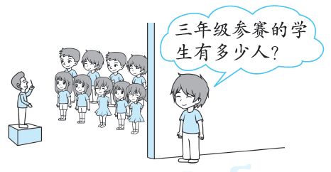

**答案**

一、1.25　20　2.90

3．25　【点拨】列式计算是10÷(30＋10)＝25%。

4．25　5.24　16

二、1.×　2.√　3.√　4.×　5.×

三、1.C　2.A　3.B　4.B

四、1.120÷(1＋20%)

2．120×(1＋20%)

3．120÷20%

4．120×20%

5．120÷(1－20%)

6．120×(1－20%)

五、1.　3400×(1＋12.5%)

＝3400×1.125

＝3825(只)

2．　1000×(1－10%)

＝1000×0.9

＝900(kg)

六、1.　(320－280)÷320

＝40÷320

＝12.5%

答：今年毕业人数比去年少了12.5%。

2．　16×(1＋40%)

＝16×1.4

＝22.4(m2)

答：现在鸭舍的占地面积是22.4 m2。

3．答案不唯一，如：选(1)(3)作为已知条件，提出的问题是：实际购书比计划多百分之几？

　(1440－1200)÷1200

＝240÷1200

＝20%

答：实际购书比计划多20%。

4．　20×(1＋25%)

＝20×1.25

＝25(人)

　25×(1－12%)

＝25×0.88

＝22(人)

答：三年级参赛的学生有22人。